ACO ShowerDrain Rost/grating 1000x80/ Tile/ V2A/ K3
ACO Haustechnik

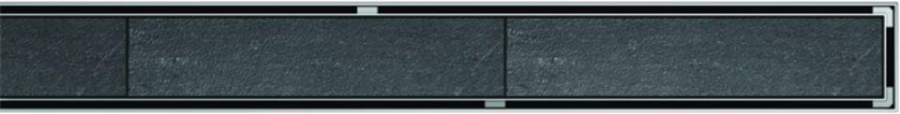Eigenschaften
GTIN:
4002626147752
HAN:
0153.81.90

